Georgios Markou EZV3
1)

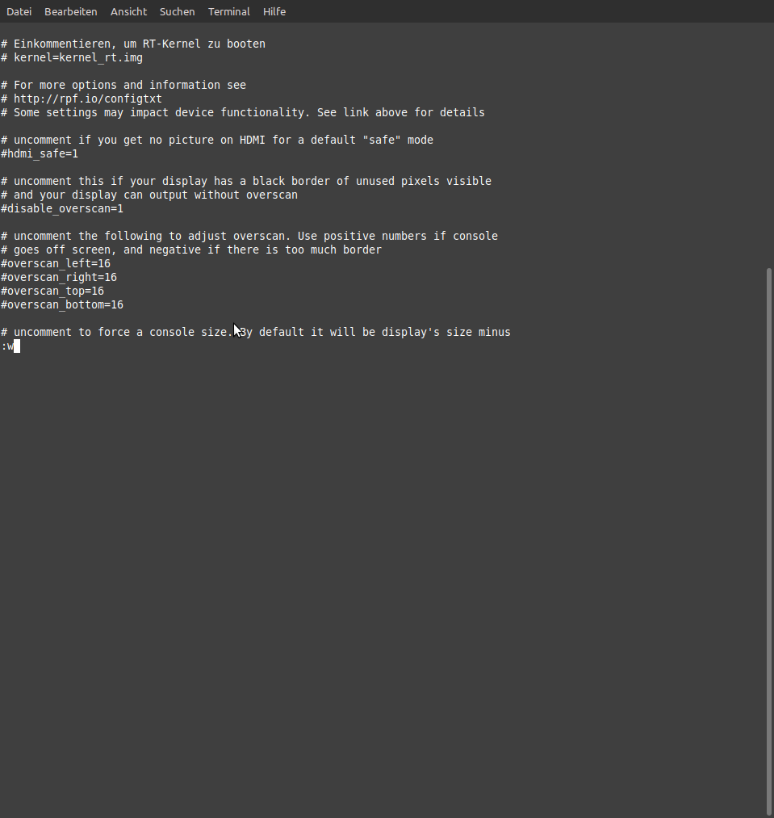
Damit das Real-Time Modul funktioniert muss die zweite Zeile der Datei “/boot/config.txt“ auskommentiert werden (wie man im Bild oben sieht).
Danach kann man mit “sudo insmod ezv_rt.ko“ der Real-Time Kernel geladen werden.

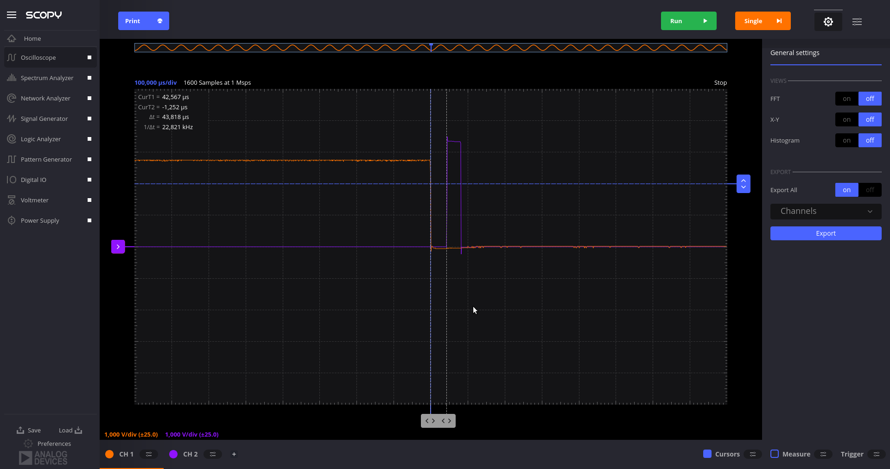
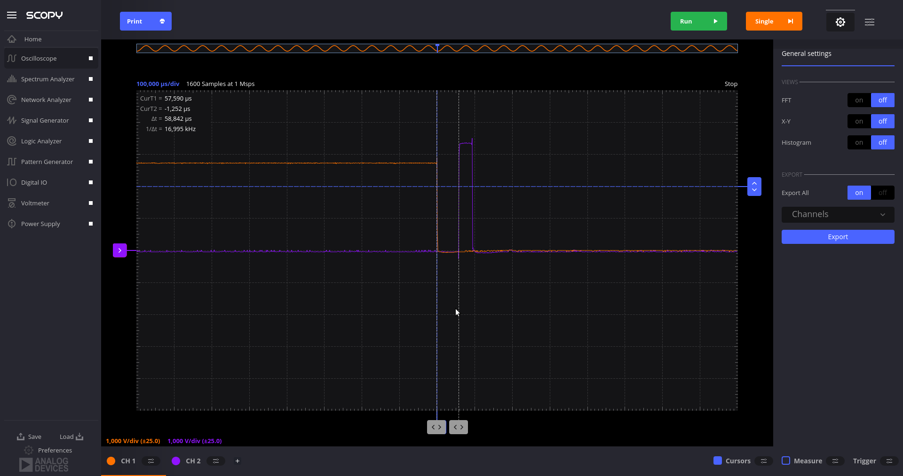
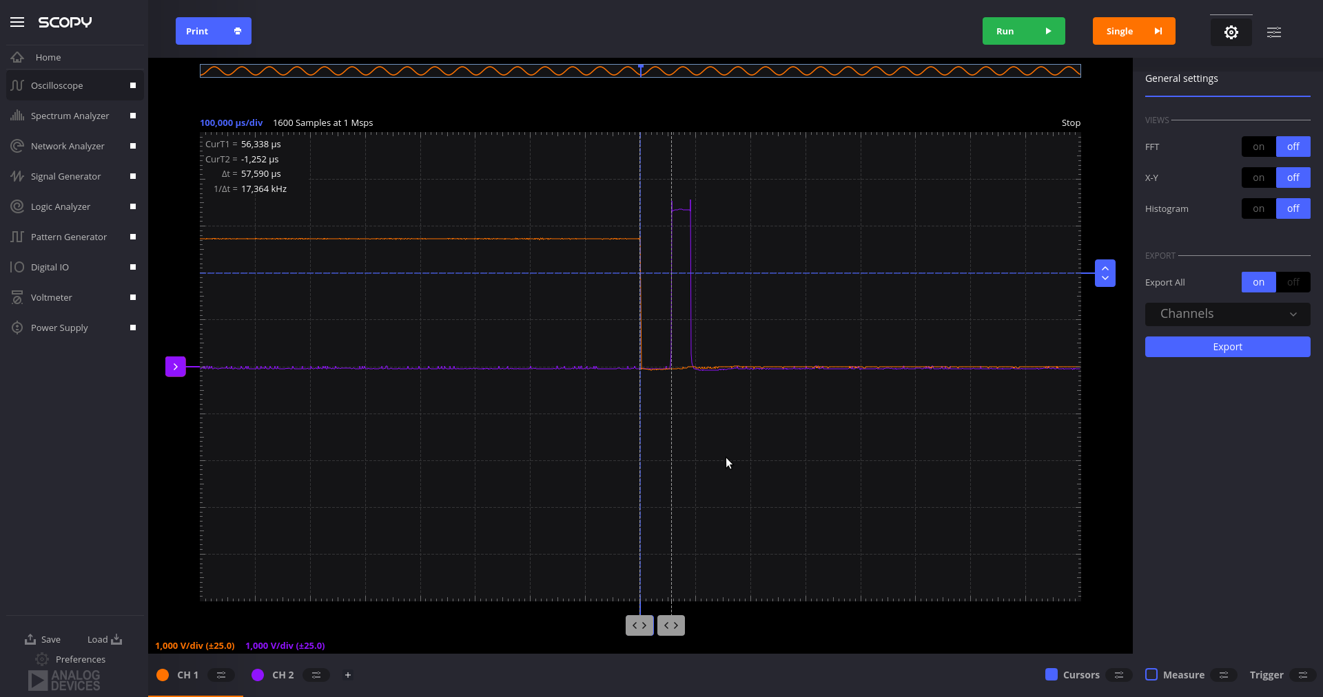
Wie man sieht war die beste Reaktionszeit 47 µS und der Mittelwert liegt bei ca. 58 µS.

2)
Quelltext:
pi@raspberrypi:~/EZV3$ cat 2.c
#include <stdio.h>
#include <stdlib.h>
#include <wiringPi.h>
#include <stdint.h>
#include <stdbool.h>

const int pinIn = 28;
const int pinOut = 1;

size_t microsLow;
size_t microsHigh;
size_t microsAverage;

long long pollingIntervall = -1; //do not use polling if == -1

size_t startMicros = 0;

void checkMicros()
{
if ((micros() - startMicros) >= 5000000)
{
startMicros = micros();
printf("min : %d ; max : %d ; avg : %d\n", (int)microsLow, (int)microsHigh, (int)microsAverage);
}
}

size_t calculateDelta(size_t micros1, size_t micros2)
{
size_t delta = micros2 - micros1;

if (delta < microsLow && delta > 0)
{
microsLow = delta;
}

else if (delta > microsHigh)
{
microsHigh = delta;
}

microsAverage += delta;
microsAverage /= 2; //calculate average

return delta;
}

void poll()
{
//digitalWrite(gpioPin, LOW);

uint8_t signalsCount = 0;
size_t micros1 = micros();
startMicros = micros1;

int state = digitalRead(pinIn);

while (1)
{
if (signalsCount == 2)
{
calculateDelta(micros1, micros());
micros1 = micros();
signalsCount = 0;
}

int current = digitalRead(pinIn);

if (current != state)
{
state = current;
signalsCount++;
}

delayMicroseconds(pollingIntervall);
checkMicros();
}
}

size_t microsISR = 0;
int signalCountISR = 0;
bool startISR = false;

void ISRhandler()
{
printf("ISR\n");
if (!startISR)
{
startMicros = micros();
startISR = true;
}

if (signalCountISR == 0)
{
microsISR = micros();
}

if (signalCountISR == 2)
{
calculateDelta(microsISR, micros());
microsISR = 0;
signalCountISR = 0;
}

signalCountISR++;

if (microsISR == 0)
{
microsISR = micros();
}
}

int main(int argc, char** argv)
{
wiringPiSetup();
pinMode(pinIn, INPUT);
//pinMode(pinOut, OUTPUT);

if (argc == 2) //use polling
{
printf("POLLING\n");
pollingIntervall = strtoll(argv[1], NULL, 10);
poll();
}

else
{
printf("INTERRUPT\n");
wiringPiISR(pinIn, INT_EDGE_FALLING, ISRhandler);

while (1)
{
checkMicros();
delay(100);
}
}

return 0;
}

Leider funktionieren die Interrupts nicht weder bei steigenden noch bei fallenden Flanken wird meine Interrupt-Service-Routine nicht aufgerufen.

Die Theorie heißt Nyquist-Shannon-Abtasttheorem. Sie besagt, dass man um ein Signal mit Frequenz f1, mindestens mit der Abtastfrequenz f2 = f1 * 2 das Signal abtasten muss. Wladimir Kotelnikow formulierte dieses Theorem. Shannon hat dieses Theorem mithilfe von Nyquists Arbeit entwickelt.

Man kann das Poti leider nicht fein einstellen, aber der Frequenz f = 4.9 kHz schafft es mein Pi nicht die Frequenz oft genug abzustaten. Das Argument 0 steht für 0 µS delay.
